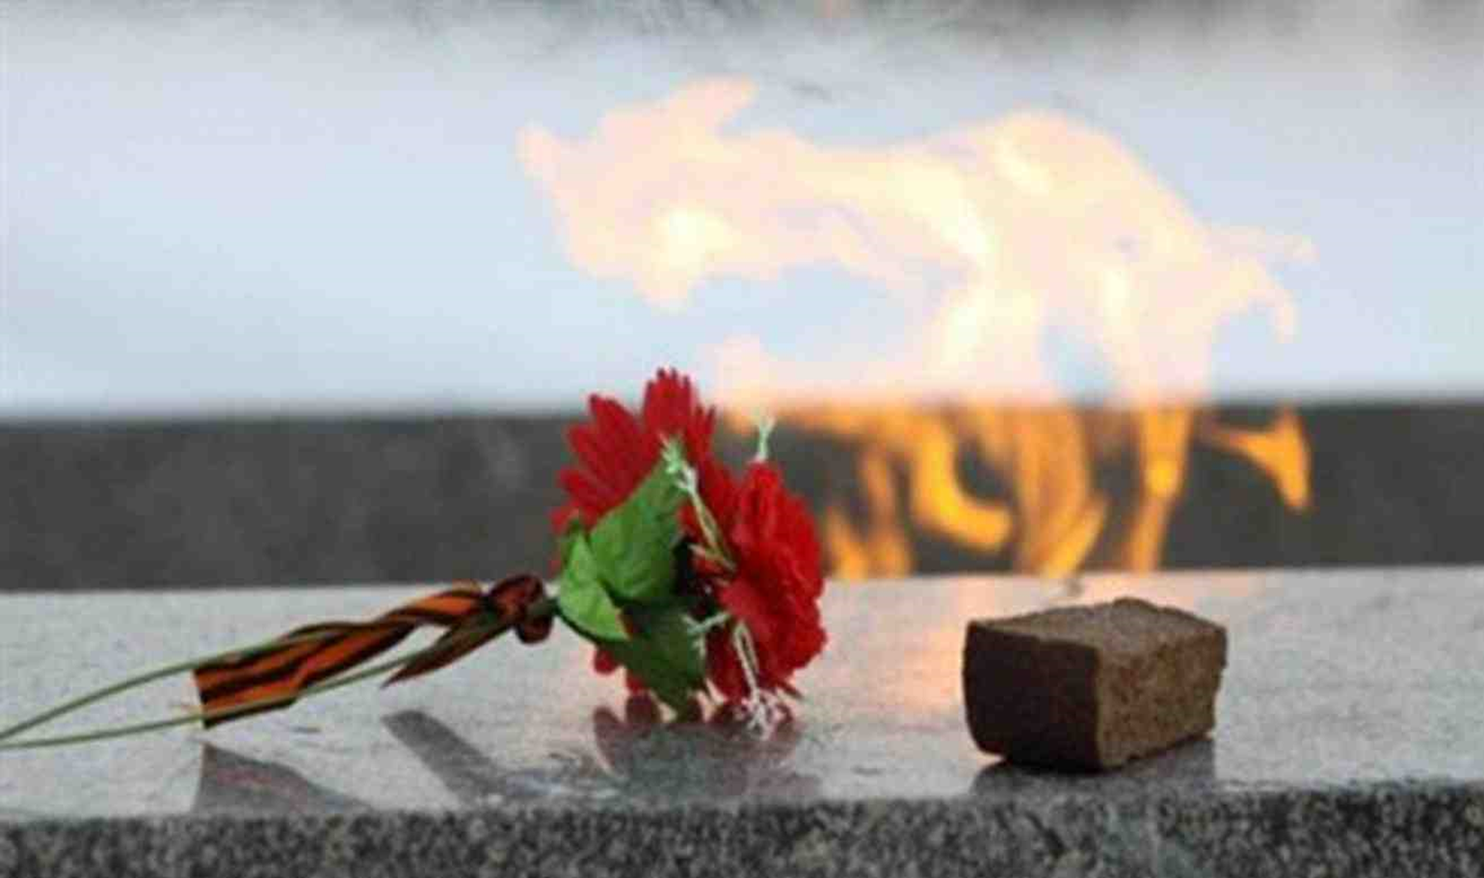

Мемориалы
блокадного Ленинграда

Фотоальбом
Составитель Бельды Ольга Николаевна, учитель-логопед
МБДОУ «Детский сад №8 «Огонек» г.Поронайска»

Из материалов интернет:
https://magazineart.art/: Точка АRT ИНТЕРНЕТ-ЖУРНАЛ ОБ ИСКУССТВЕ И КУЛЬТУРЕ
https://www.lenoblmus.ru/museums/muzey-kobona-doroga-zhizni : МУЗЕЙ «КОБОНА: ДОРОГА ЖИЗНИ»
https://pmemorial.ru/memorial/: Пискаревское мемориальное кладбище. Официальный сайт
Информация из открытых источников

2022 год

2 ноября 1941 года по ледовой дороге через Ладожское озеро из окруженного фашистами Ленинграда открылось автомобильное сообщение.
Почти 900 дней, с 8 сентября 1941 года по 27 января 1944 года город находился во вражеском кольце, под непрерывными бомбардировками и артиллерийскими обстрелами. Все это время единственной связью в Большой землей, крое воздушного сообщения, была ледовая Дорога жизни по Ладожскому озеру.
Героическая оборона Ленинграда стала символом мужества.
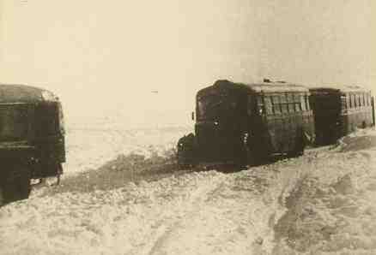
Ценой неимоверных лишений, героизма и самопожертвования воины и жители Ленинграда отстояли город.
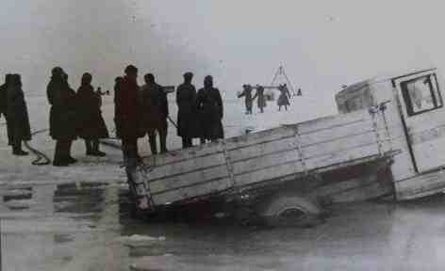
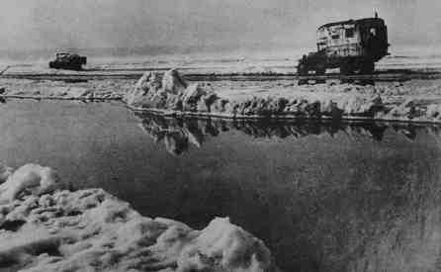
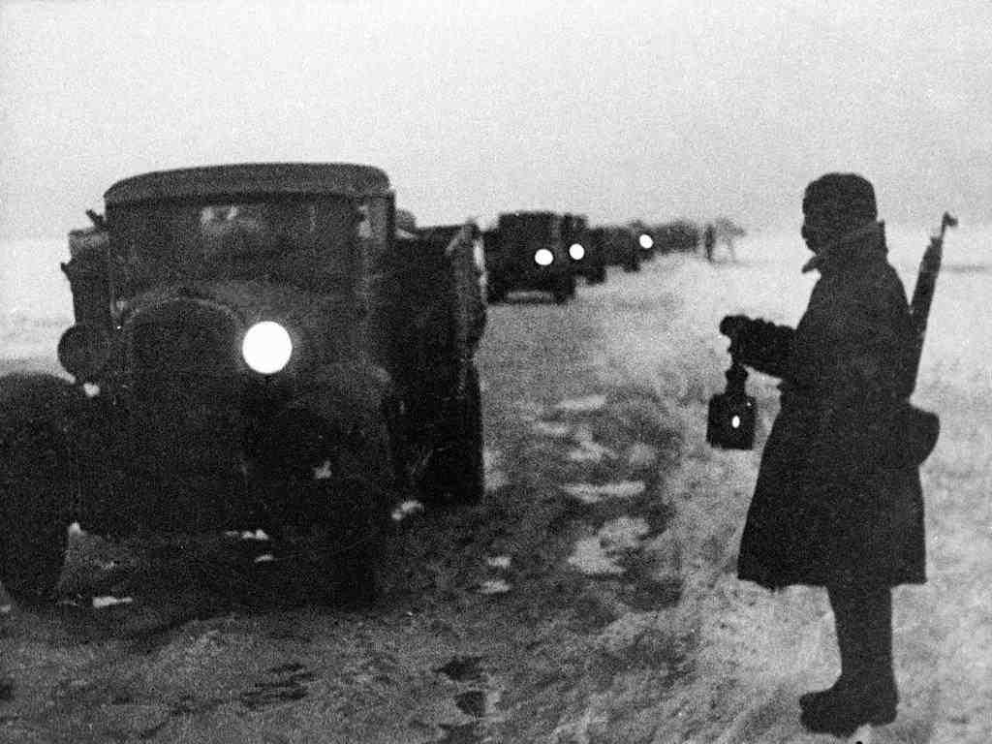
56 памятных километровых столбов на железнодорожной линии Финляндский вокзал — Ладожское Озеро, 46 памятных километровых столбов на шоссе от станции Ржевка до Ладожского Озера, более ста памятных мест входит в «Зеленый пояс Славы», инициированный поэтом Михаилом Дудиным.
Комплекс мемориальных сооружений по линии фронта создавался в 1965–1968 годах с целью увековечить память о героических защитниках Ленинграда в годы Великой Отечественной войны.
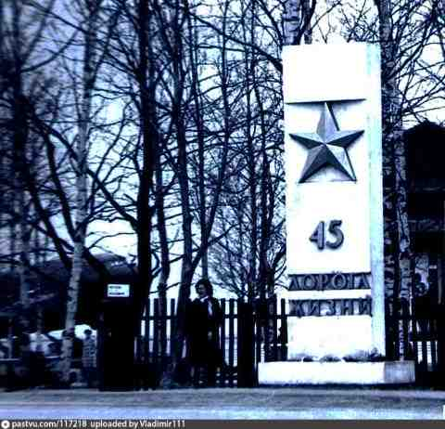

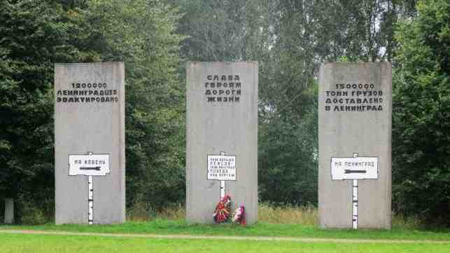

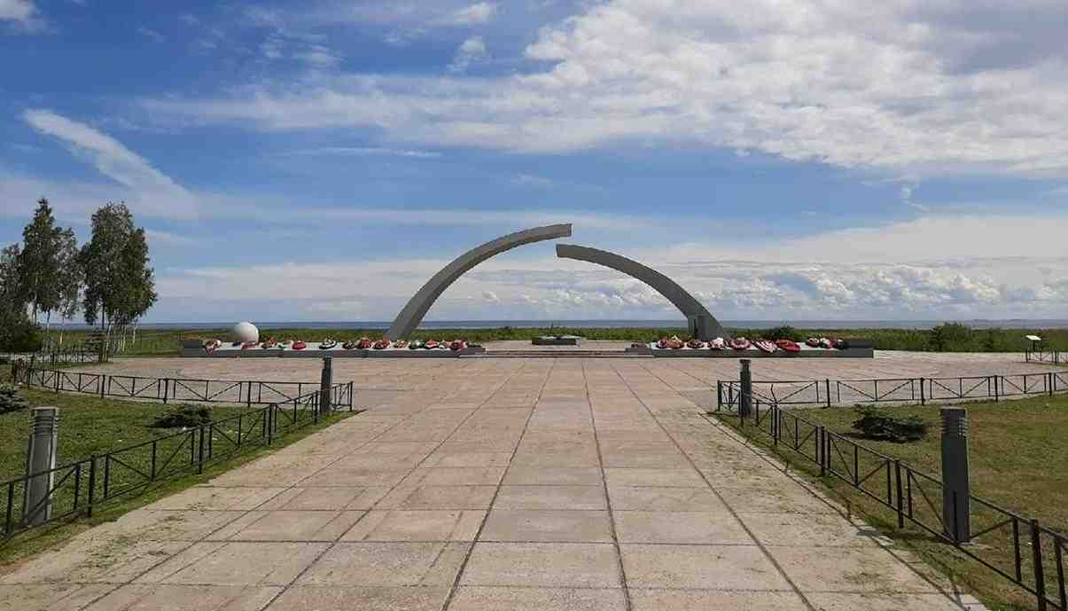

Мемориал «Разорванное кольцо»
На берегу Ладожского озера, в деревне Коккорево, находится один из самых узнаваемых «блокадных» памятников — мемориал «Разорванное кольцо». Он воздвигнут в 1966 году на том месте, откуда автоколонны отправлялись на восточный берег бухты Петрокрепость.

С 2015 года под арками был зажжен Вечный огонь, доставленный с Пискаревского мемориального
кладбища.

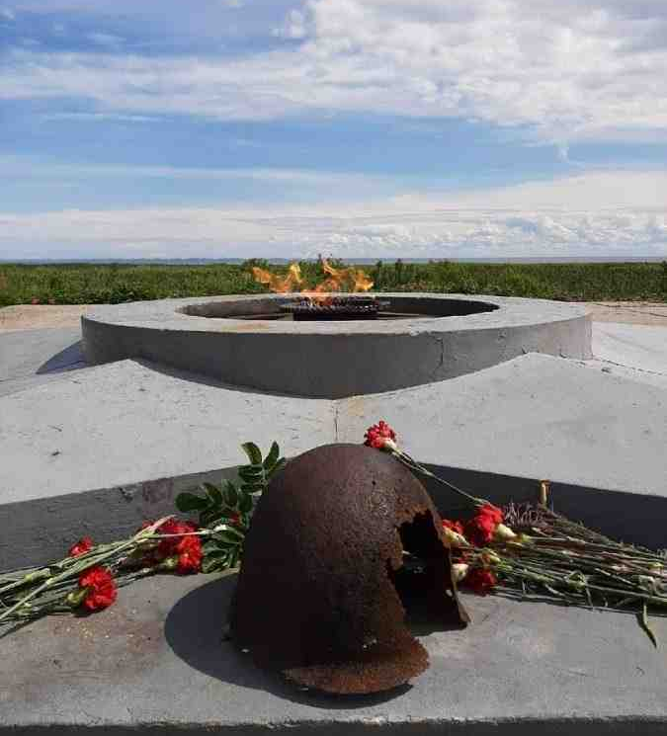

Музей «Дорога Жизни»
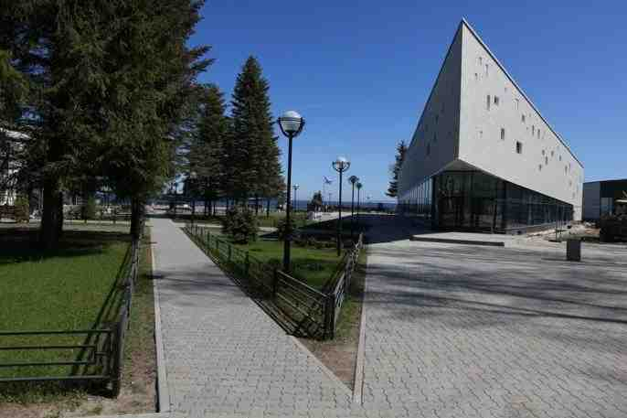
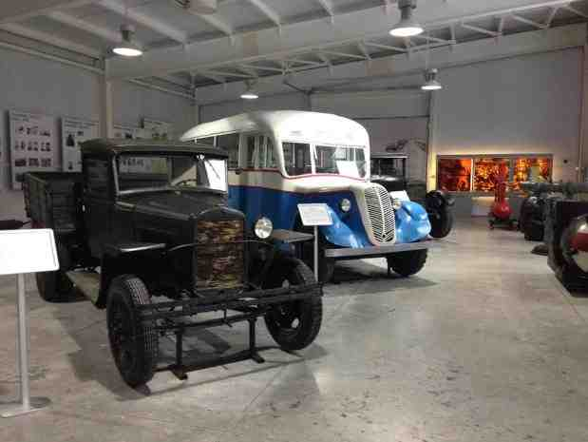

В шести километрах от мемориала, на мысу Осиновец расположен одноименный маяк, а также музей «Дорога жизни», филиал Военно-морского музея. Он был открыт 12 сентября 1972 года и посвящен подвигу воинов Ленинградского флота и Ладожской военной флотилии. Музей разместился в здании бывшей пекарни на берегу Ладоги, где во время Великой Отечественной войны находились столовая, Красный уголок и располагалось также руководство Осиновецкой военно-морской базы.

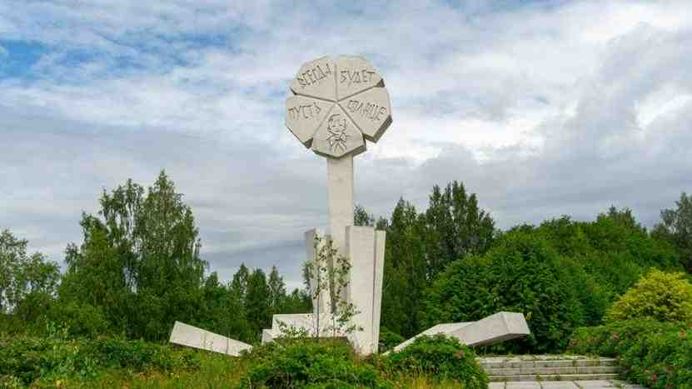
Монумент «Цветок жизни»

Сухопутная часть Дороги жизни — шоссе А-128 длиной 44 км, которое начинается на выезде из города в сторону Всеволожска, проходит по Рябовскому шоссе до Ладожского озера. Километры дороги отсчитывают памятные столбы с указанием километров, кроме того вдоль дороги расположены памятники и монументы. Один из самых посещаемых расположен на 3 км Дороги жизни, это монумент «Цветок жизни», созданный в память о погибших детях блокадного Ленинграда.

Начинающаяся у его подножья Аллея дружбы ведет к кургану Тани Савичевой с восьмью каменными плитами — страницами ее дневника. Комплекс окружен березовой рощей, 900 деревьев которой символизируют 900 дней блокады. По заведенной традиции на березы повязывают красные галстуки, в память о детях блокадного города.
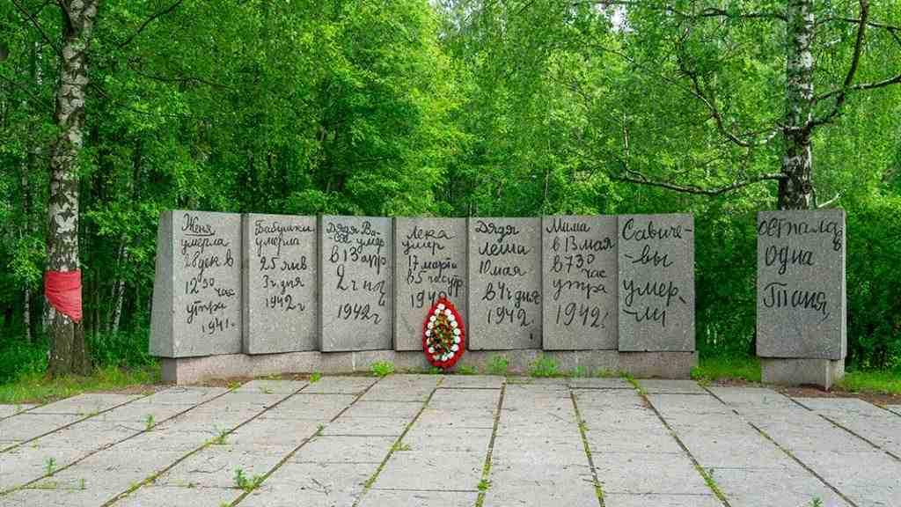
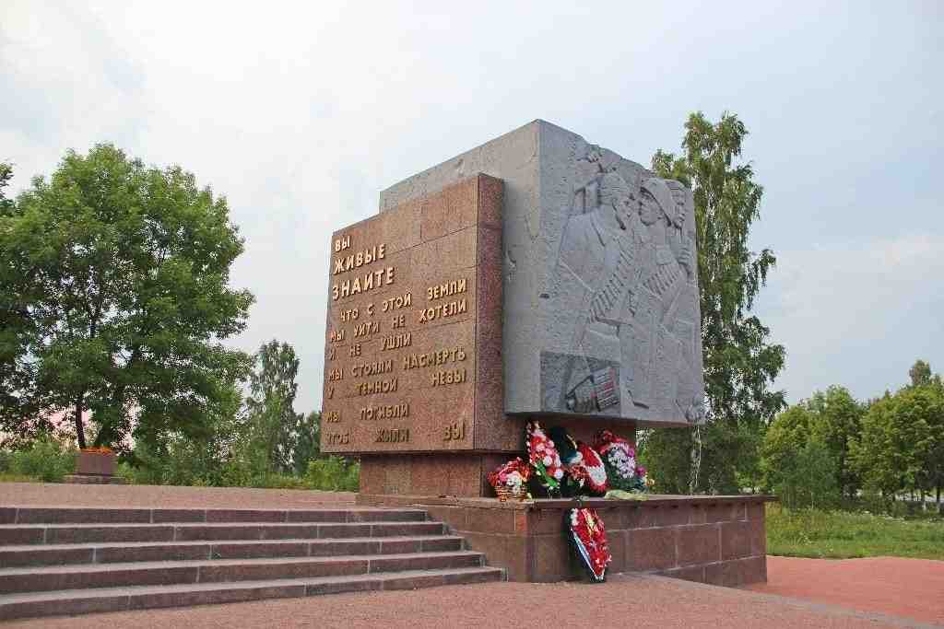
Мемориал «Невский пятачок»
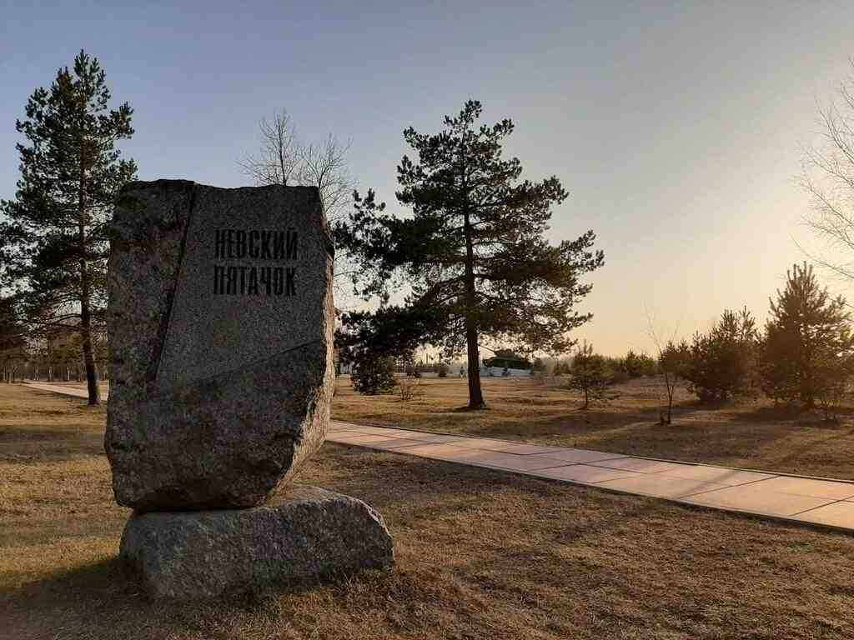

В поселке Дубровка на левом берегу Невы находится место, название которого имеет почти нарицательное значение. Это — Невский пятачок, плацдарм, на котором с 1941 по 1943 год проходили одни из самых ожесточенных боев Второй мировой войны. Этот небольшой участок земли сыграл решающую роль в удержании линии фронта и прорыве блокады Ленинграда.
Первоначально с Пятачка планировалось активное наступление на противника, но после неудачных атак в сентябре-октябре 1941 года его главной задачей стало сдерживание сил и изматывание немецкой армии. Немцы не ожидали такого сопротивления в этой точке, и даже после прибытия подкрепления не смогли сразу же захватить Пятачок; им удалось это сделать в апреле 1942 года. Но уже в сентябре 1942 он не был отвоеван обратно, а в январе 1943 года началась операция «Искра», в ходе которой была прорвана блокада Ленинграда.
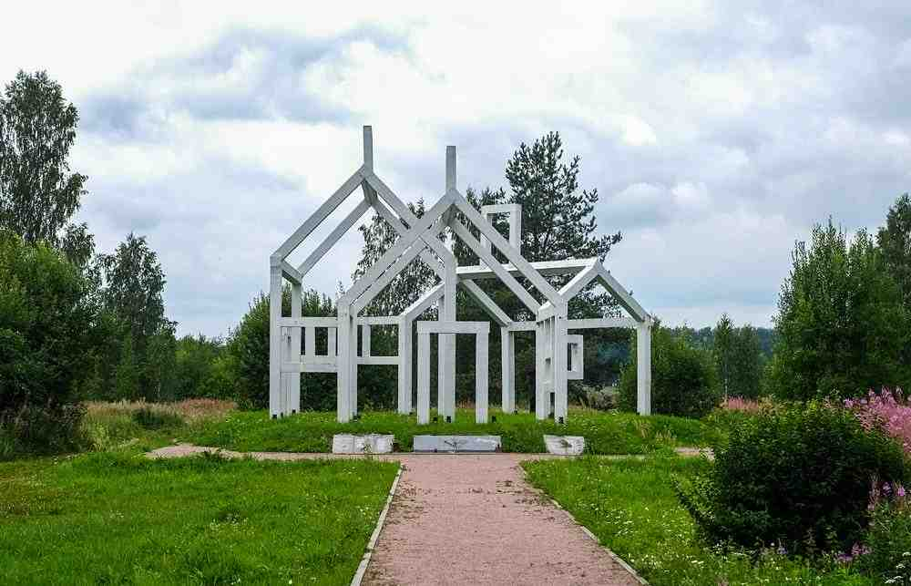Памятник «Призрачный дом»

Человеческие потери на Невском пятачке точно подсчитать нет возможности, в историографии число погибших сильно разнится: от 60 тысяч до 250 тысяч.
В целом погибло около 90% воевавших на Пятачке.
В ХХ веке на месте плацдарма был открыт мемориальный комплекс, состоящий из нескольких объектов, в частности, в 1972 году здесь был установлен «Рубежный камень», а в 1985 году появился памятник «Призрачный дом» как символ 38 селений и деревень, полностью уничтоженных в годы войны на территории современного Кировского района.

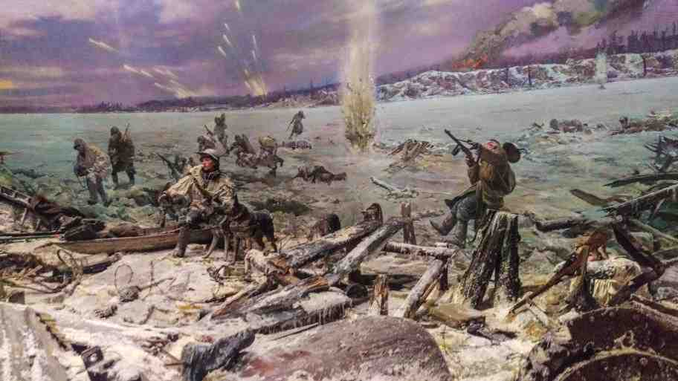

Мемориал «Синявинские высоты»
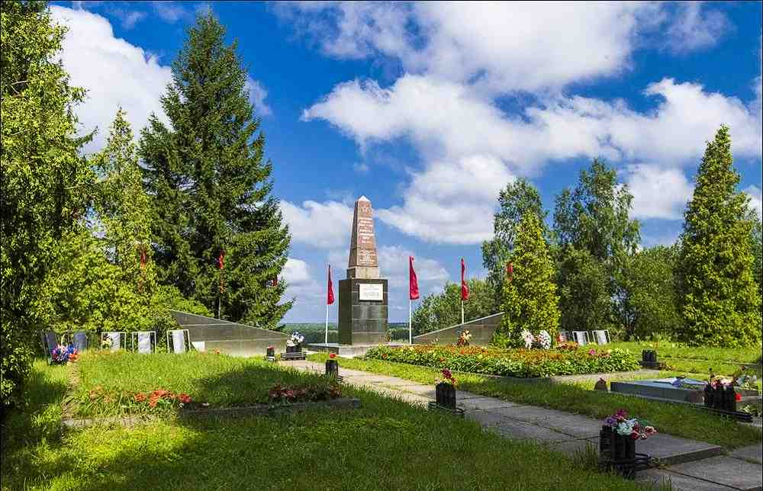
Еще одно место в Ленинградской области, напрямую связанное с боями за осажденный Ленинград — Синявино, расположенное в Южном Приладожье.
Немцы захватили высоты в 1941 году, что позволило им наносить артиллерийские удары по железной дороге, проходившей вдоль Ладожского озера, имеющей сообщение с Ленинградом. Первыми попытками советской армии прорвать блокаду и захватить высоты стали 1-я и 2-я Синявинские операции. Для прорыва блокады эти места были выбраны не случайно: в Синявино расстояние между двумя фронтами, Ленинградским и Волховским, составляло всего 10-15 километров. Единственным успехом этих операций можно считать создание Невского пятачка — плацдарма, впоследствии сыгравшего важную роль в прорыве блокады. Советские войска же продвинулись лишь на 10 километров и понесли огромные потери.
12 января 1943 года войска Ленинградского и Волховского фронтов начали операцию «Искра» и к 18 января прорвали блокаду Ленинграда. Синявинские высоты также штурмовались в ходе этой операции, были несколько раз взяты, но контратаки противника отбрасывали войска на прежние позиции. Результатом операции «Искра» стало соединение Ленинградского и Волховского фронтов в районе деревни Марьино и прорыв блокады Ленинграда. Синявинские высоты же были взяты лишь в сентябре 1943 года, а из села Синявино немцы были полностью выбиты лишь в 1944 году. В ходе боев село было полностью уничтожено и Синявино наших дней отстроилось уже после войны в 8 км севернее.
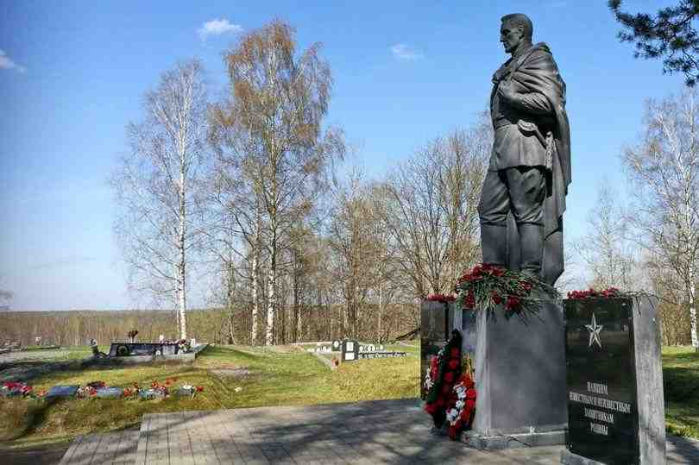
Мемориал «Синявинские высоты»
Мемориал «Синявинские высоты» включает в себя две большие аллеи с памятниками и мемориальными досками, центральный обелиск воинам, павшим в боях за Ленинград, братские могилы и родник под горой.

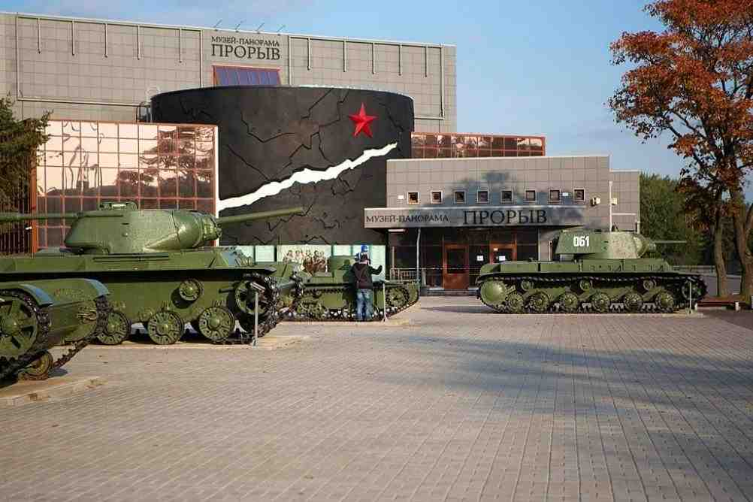

Музей-заповедник «Прорыв блокады Ленинграда» состоит из музея-диорамы, открытой в 1985 году, и памятных мест Великой Отечественной войны в Южном Приладожье. Историко-культурная территория площадью 200 га, связанная с блокадой Ленинграда и освобождением его от немецких захватчиков, построена по принципу охранных зон с мемориалами: «Невский пятачок» и «Синявинские высоты».

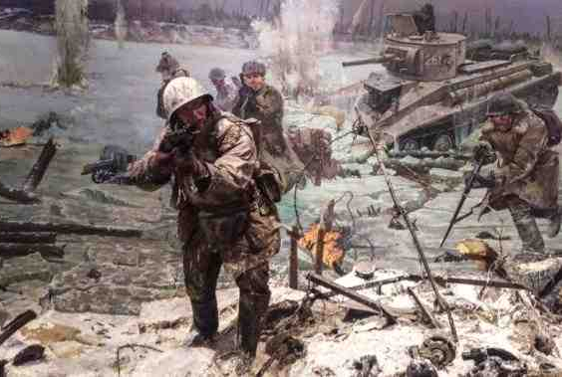
Фрагменты диорамы «Прорыв блокады Ленинграда»
Экспозиция музея-диорама посвящена операции «Искра» в январе 1943 года. Художественно-документальное полотно воссоздает основные события 7-дневных боев (с 12 по 18 января), в ходе которых блокада Ленинграда была прорвана. Экспозиция панорамы «Прорыв», открытая 18 января 2018 года, посвящена событиям операции «Искра» на Невском пятачке 13 января 1943 года с демонстрацией 3D ночного боя.

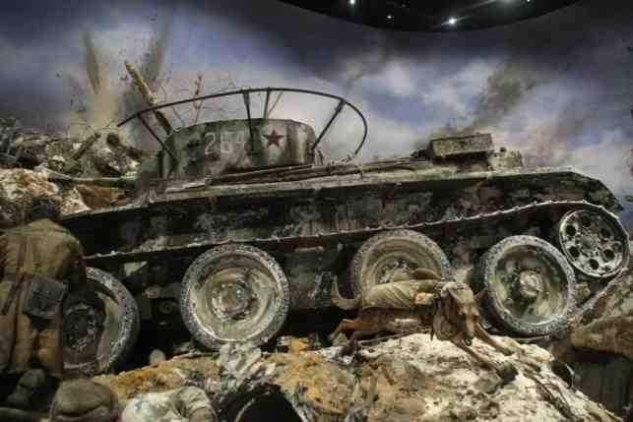

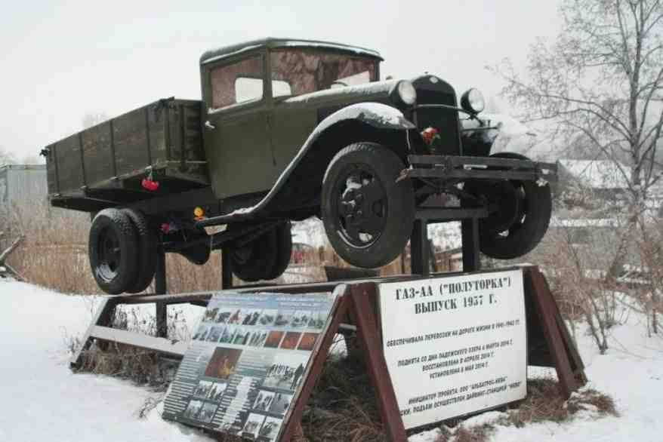
Музей «Кобона: Дорога жизни»

На восточном берегу Ладожского озера расположена деревня Кобона, вошедшая в историю Великой Отечественной войны. Здесь проходила Дорога жизни, связавшая блокадный Ленинград с Большой землей. Для обслуживания этой водной трассы, немыслимыми усилиями в кратчайшие срок здесь был построен Кобоно-кареджский порт, состоящий из 7 длинных пирсов. Низкий уровень воды в Ладоге позволил расположить порт по берегу озера не только от Кобоны до Кареджской косы, но и на самой косе, чтобы еще уменьшить расстояние до противоположного берега.
Для связи порта с большой землей был построен железнодорожный узел из трех станций и отдельная железнодорожная ветка протяженностью 33 км, соединявшая Кобоно-кареджский порт (конечная станция «Коса») через Кобону, а затем через Лаврово с ж/д станцией Войбокало. Эта железная дорога позволила сократить общий путь от западного до восточного берегов Ладоги до 30 километров.
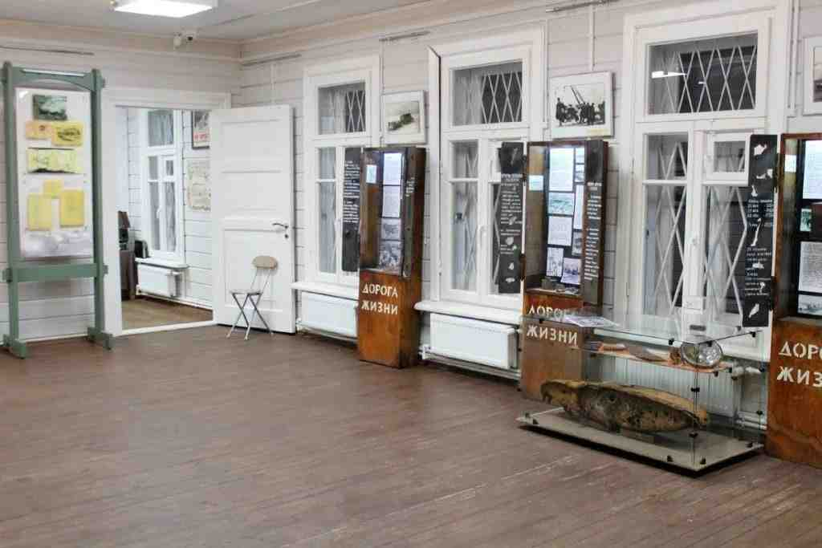Музей «Кобона: Дорога жизни»
Музей «Кобона: Дорога Жизни» был открыт в 1980 году в здании бывшей Кобонской средней школы, служившей в годы Великой Отечественной войны эвакопунктом.
В 2010 году в музее вспыхнул пожар, уничтоживший здание дотла.
В 2015 году к 70-летию Победы здание было восстановлено. В новой, современной экспозиции деревня Кобона представлена не только как важная точка Дороги жизни, но и как древнее русское поселение, известное с XVI века. Тематически экспозиция разделена на несколько блоков: Дорога жизни, история деревни Кобона, быт Приладожских деревень, жизнь и творчество поэта А. А. Прокофьева, история Кобонской школы. Выставочные площади располагаются на двух этажах, в восьми залах.
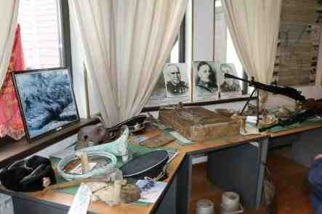
В основу экспозиции первого этажа положены уникальные художественные и картографические материалы из архива инженера Дороги жизни Симона Гельберга: карты, схемы, чертежи, фотографии, дневники.
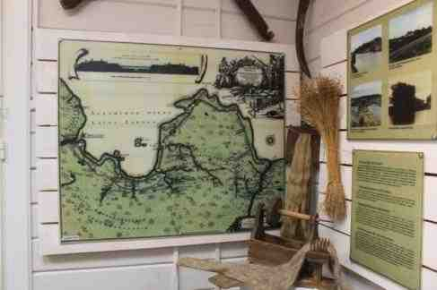
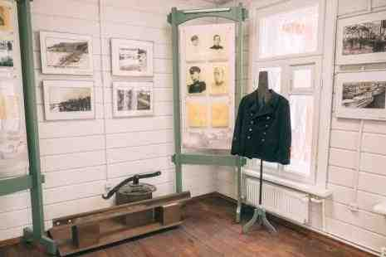

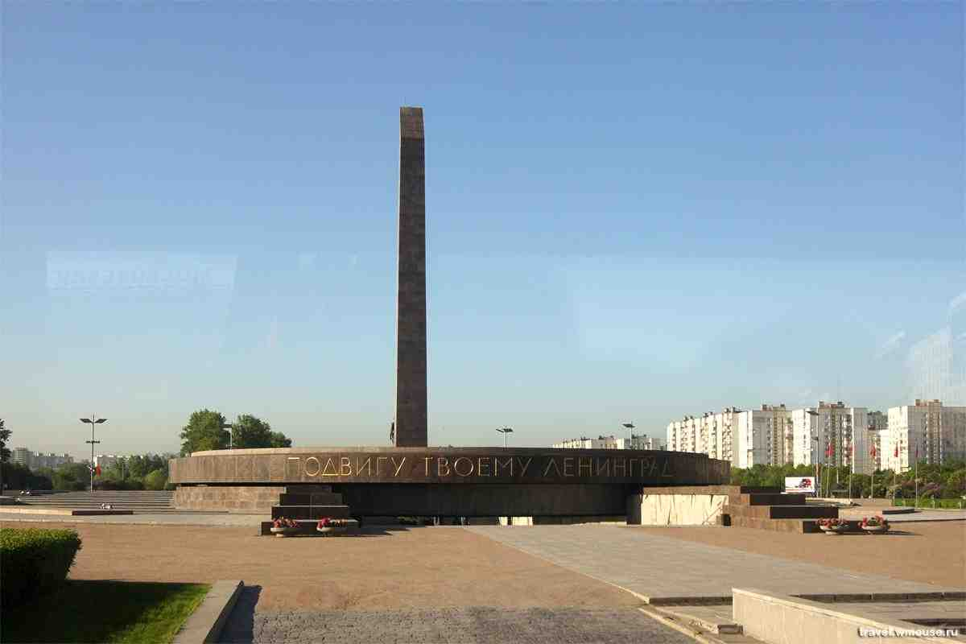

Площадь Победы. Монумент защитникам Ленинграда

Выбор места был не случаен. Московский проспект с первых дней войны стал фронтовой дорогой, по нему шли дивизии народного ополчения, техника и войска. В непосредственной близости отсюда проходил передний край обороны. У самой Средней Рогатки был оборудован мощный узел сопротивления с дотами, противотанковым рвом, стальными ежами, железобетонными надолбами и огневыми артиллерийскими позициями. В июле 1945 года, когда жители города встречали гвардейские войска, возвращавшиеся с фронтов Великой Отечественной, именно здесь была возведена временная триумфальная арка. Сооружение мемориала частично велось на средства многочисленных добровольных пожертвований.

Обелиск
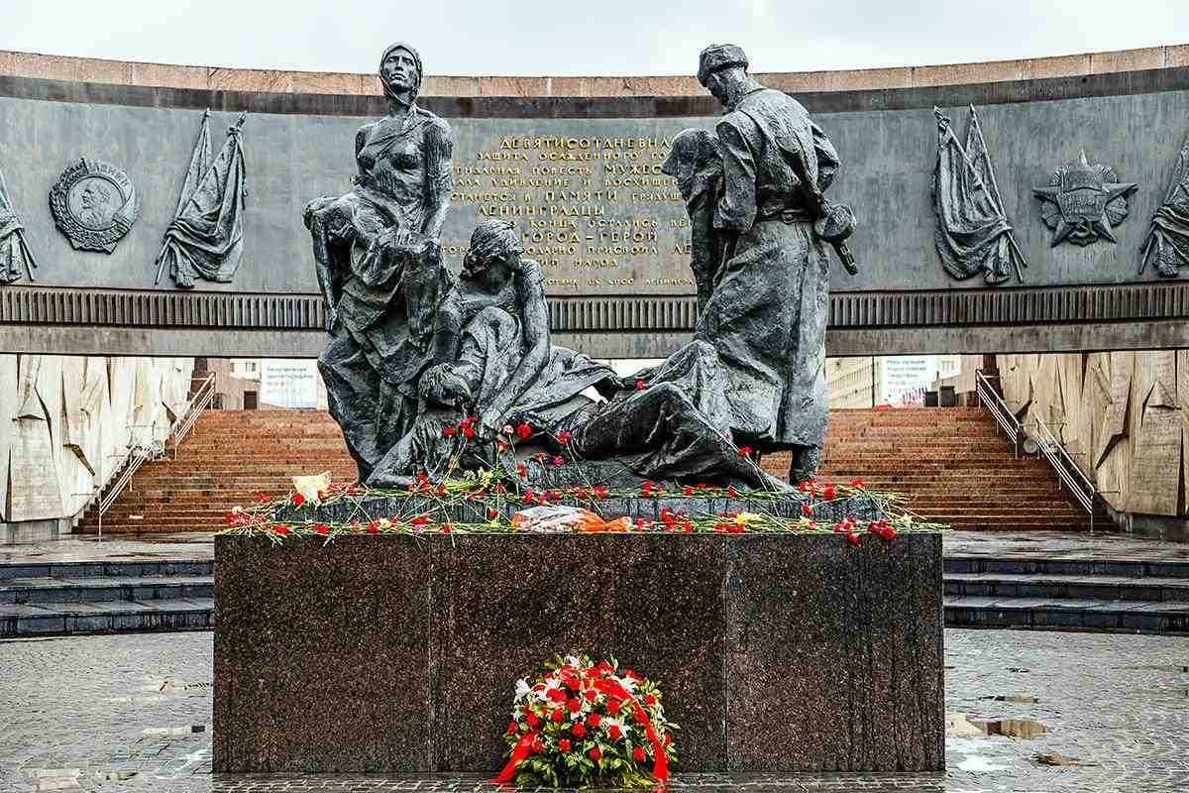
Гранитный обелиск 48 метров высотой образует главную ось монумента. С южной стороны на нем изображены цифры: 1941-1945, означающие годы Великой Отечественной войне. Красный бородинский гранит для обелиска добывался под Выборгом. На сооружение ушло 236 гранитных блоков, уложенных в 40 ярусов. Высота каждого яруса 1,2 метра. Первый из блоков в основание обелиска заложили 18 января 1975 года, последний — 19 марта.
Памятный зал «Блокада»
В северной части монумента расположен Памятный зал «Блокада», который окружен разорванным бетонным кольцом диаметром 40 и протяженностью 124 метра. Кольцо облицовано гранитом. С внешней северной стороны оно содержит золотую надпись «Подвигу твоему Ленинград». С внутренней стороны по периметру горят 14 светильников вечного огня. На стенах памятного зала знамена и награды, присужденные Ленинграду.
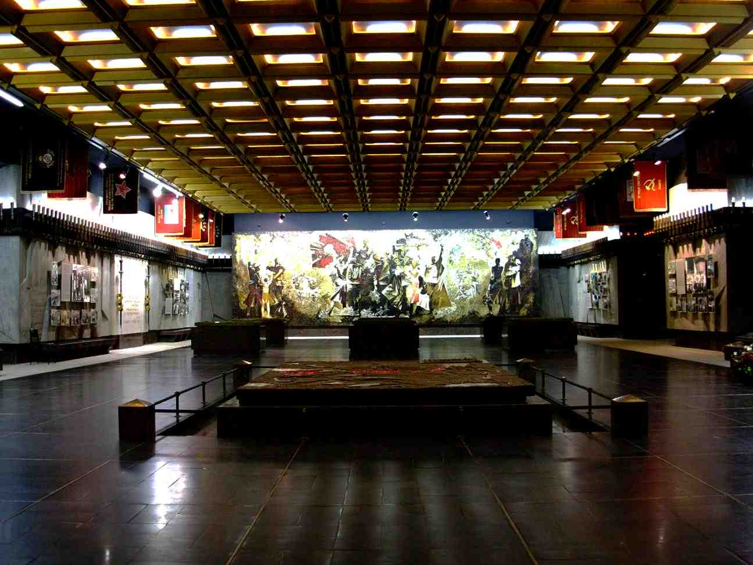
Музей
Вдоль стен зала установлены 900 светильников в виде свечей — столько дней продолжалась блокада. Под светильниками — названия населённых пунктов, мест боёв под Ленинградом.

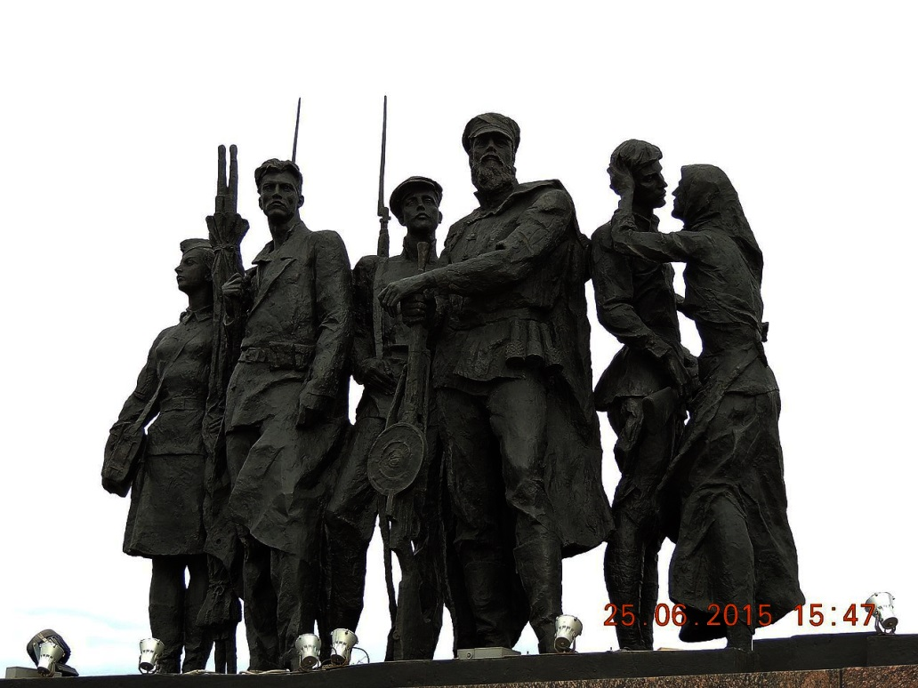
Площадь Победителей
С южной стороны обелиска расположена Площадь Победителей, которую с трех сторон обрамляют скульптурные композиции.
Непосредственно под обелиском на гранитном постаменте находится скульптурная группа «Победители». Она представляет собой две 8-метровые бронзовые фигуры рабочего с молотом и солдата с автоматом, которые олицетворяют единство города и фронта.
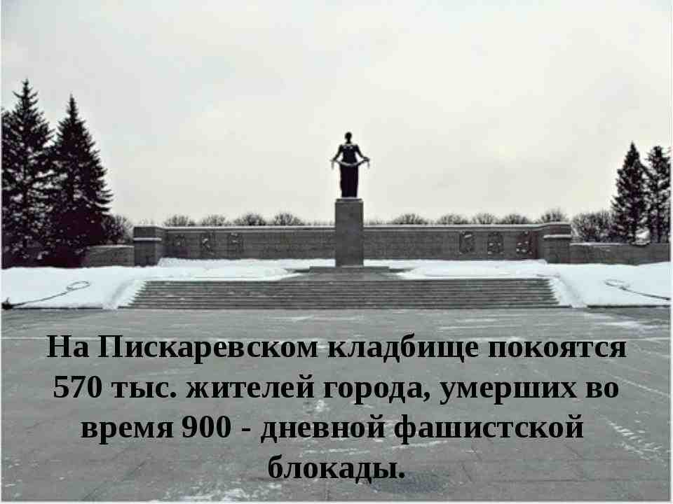

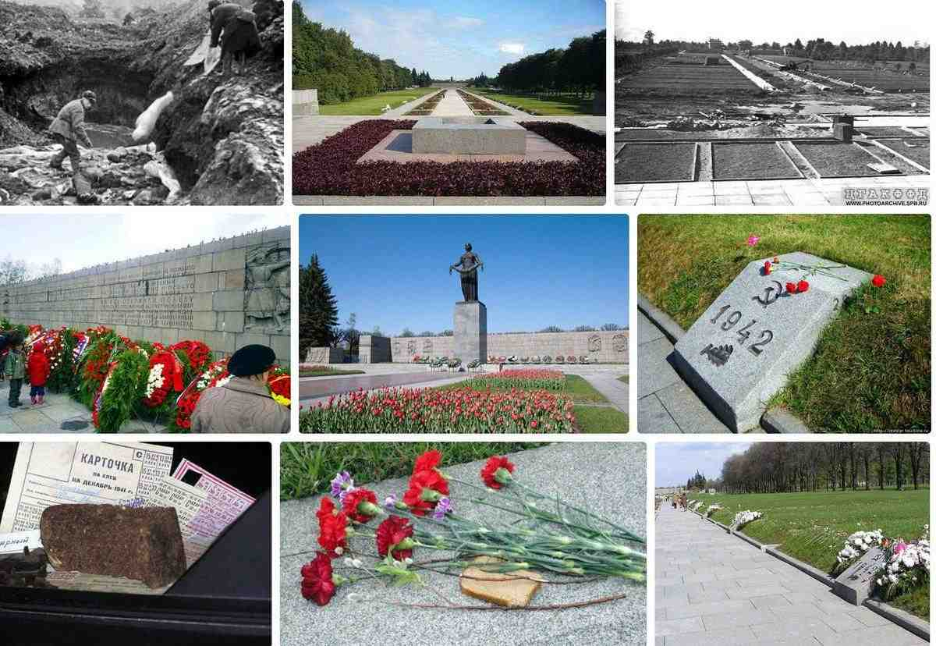
Пискаревское мемориальное кладбище - скорбный памятник жертвам Великой Отечественной войны, свидетель общечеловеческой трагедии и место всеобщего поклонения. Мемориал посвящён памяти всех ленинградцев и защитников города. Люди свято помнят о героях обороны Ленинграда, и строки из эпитафии Ольги Берггольц «Никто не забыт и ничто не забыто», памятный текст на фризах павильонов «Вам беззаветным защитникам нашим…» Михаила Дудина тому подтверждение.
На месте массовых захоронений жителей блокадного Ленинграда и воинов-защитников города в период с 1945 по 1960 годы по проекту архитекторов А.В. Васильева и Е.А. Левинсона был возведён мемориальный комплекс.
Торжественное открытие мемориального комплекса состоялось 9 мая 1960 года. Ежегодно в памятные даты (27 января, 8 мая, 22 июня и 8 сентября) здесь проходят церемонии возложения венков и цветов к монументу «Мать-Родина».
Вечный огонь на верхней террасе Пискаревского мемориала горит в память обо всех жертвах блокады и героических защитниках города. От Вечного огня до монумента "Мать-Родина" тянется трёхсотметровая Центральная аллея. Вдоль аллеи на всём её протяжении высажены красные розы. От них влево и вправо уходят печальные холмы братских могил с плитами, на каждой из которых высечен год захоронения, листочки дуба – символ мужества и стойкости, серп и молот – на могилах жителей, пятиконечная звезда - на могилах воинов, сбоку плиты выбит номер могилы. В братских могилах покоятся 420 тыс. жителей Ленинграда, погибших от голода, холода, болезней, бомбёжек и артобстрелов, а также 70 тыс. воинов – защитников Ленинграда. Есть на мемориале и около 6 тысяч индивидуальных воинских могил.

